第一届全球蒙台梭利中文论坛（海南陵水）招生简章暨邀请函
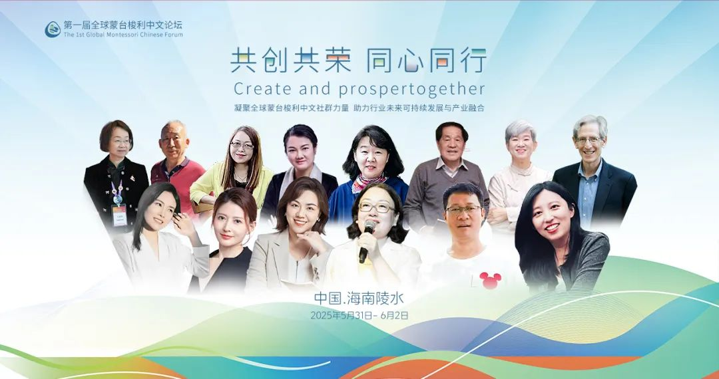
尊敬的蒙台梭利教育从业者、研究者及爱好者：
为凝聚全球蒙台梭利中文社群力量，助力行业未来可持续发展与产业融合，首届全球蒙台梭利中文论坛将于2025年5月31日 - 6月2日在中国海南陵水盛大举行。诚邀您一同参与这场教育盛会！
一、论坛定位
本届论坛以“共创共荣 同心同行”为主题，聚焦蒙台梭利教育在中文社群的实践与发展，搭建高端交流平台，邀请海内外专家、青年培训师齐聚一堂，围绕前沿教育理念、教学实践创新、文化融合等核心议题展开深入探讨与分享。
二、核心信息
- 时间：2025年5月31日 - 6月2日（5月31日全天报到，6月1日全天会议，6月2日半天会议）
- 地点：中国·海南陵水温德姆花园酒店
- 主办单位：Global Montessori Chinese Forum Co., Limited
- 承办单位：海南蒙台梭利国际交流有限公司
- 协办单位：油菜籽人力资源（海南）有限公司等
三、论坛亮点
1. 豪华专家阵容
已经确认参会并提交演讲主题的海内外专家如下：
- 万瑞琴（台湾）：少子化之下的蒙台梭利教育
- 柯小卫（北京）：儿童学研究与现代儿童教育
- 黄秀华（台湾）：蒙台梭利教育在变化世界中的关键角色：从感官到共感
- 刘咏思（香港）：给生命重要的前三年 - 科学的观察
- 史燕涛（北京）：新课标背景下的蒙台梭利数学教育
- 单中惠（上海）：践行教育家精神的蒙台梭利教育人生
- 苏小妹（新加坡）：蒙台梭利教育的重新定位
- Paul Epstein（美国）：向儿童学习而不是纠正：孩子们教给我们的5个伟大课程
2. 青年才俊发声
已经确认参会并提交演讲主题的青年培训师如下：
- 刘媛（佛山）：AI时代的教育突围 用内驱力构建不可取代的人性优势
- 曹莉（上海）：在新的幼教形势下对蒙台梭利数学的融合教育的探索和发展展望
- 徐佳（无锡）：在蒙台梭利教室投放更多的自然零散材料对幼儿创造力的影响
- 董治国（海口）：当蒙台梭利教育遇见中国文化
- 张瑾（武汉）：蒙氏环境的融合密码：从物理空间到教育生态 特殊孩子的融合教育革新实践
- 尹亚楠（上海）：人工智能时代的新型人才
3. 多元交流形式
设置主旨演讲、圆桌论坛、工作坊等环节，为参会者提供沉浸式学习与互动交流机会，促进思维碰撞与经验共享。
四、参会对象
- 蒙台梭利学校/幼儿园创始人、园长、教师
- 蒙台梭利教育研究者、培训导师
- 关注儿童教育发展的教育机构从业者
- 对蒙台梭利教育感兴趣的家长及各界人士
五、报名与费用
- 标准票：980元/人（赠送理事会员纪念徽章）
- 团体票：3人及以上享8折优惠（需统一报名，同一单位报名赠送理事单位荣誉牌匾）
- 自由乐捐票：城市代表和协办单位或个人推广者有部分名额
说明：费用含会议基本资料包、会议期间茶歇；不含交通及住宿以及就餐和周边纪念品费用。
报名方式：
邮件报名：发送“姓名+机构+职位+联系方式”至964917677@qq.com
六、合作与赞助
- 诚邀教育机构、品牌及企业参与论坛合作，形式包括：
- 主题演讲/工作坊赞助
- 展位展示与资源对接
- 奖学金/奖项支持
合作详情请联系：964917677@qq.com，15901370522(请先加微信注明中文论坛事宜)
七、联系方式
咨询热线：
- 15901370522（尚老师，请先加微信注明中文论坛事宜）
- 18801120215（卓老师，请先加微信注明中文论坛事宜）
- 13911731870（罗老师，请先加微信注明中文论坛事宜）
- 18811080133（施老师，请先加微信注明中文论坛事宜
电子邮箱：964917677@qq.com
微信公众号：蒙台梭利中文网（获取最新动态）
论坛官网：montessori-chinese.net（筹）
让我们齐聚海南陵水，在这场蒙台梭利教育的盛会中，共创行业新辉煌，同心共赴教育新征程！期待您的参与！

第一届全球蒙台梭利中文论坛（海南陵水）组委会
北京世纪华园教育科技有限公司
2025.05.11

